杭州学军中学西溪校区2019级高一年级寒假作业（数学5）答案
1.D；2.A；3.C；4.C；5.A；6.A；7.B；8.A；9.A；10.B
11.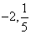；12.2，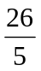；13.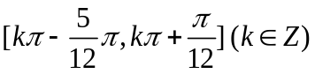 ，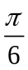 ；14.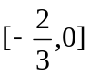；15.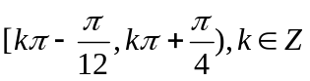；16.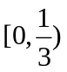；17.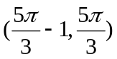。
18.答案：（1）；（2）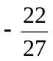。
19.解析：(1)设花坛的面积为平方米.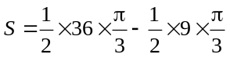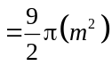
答：花坛的面积为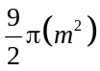；
(2) 弧的长为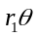米，弧的长为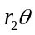米，线段的长为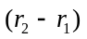米，由题意知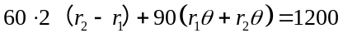，即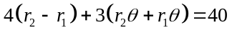 （*） 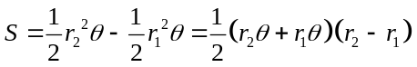，由（*）式知，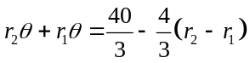 ，记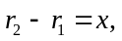则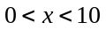，所以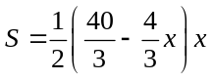=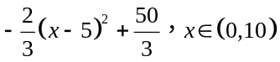 ，当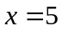时，取得最大值，即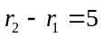时，花坛的面积最大.答：当线段的长为5米时，花坛的面积最大.
20.答案：（1）；（2）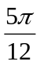；（3）18.
21.
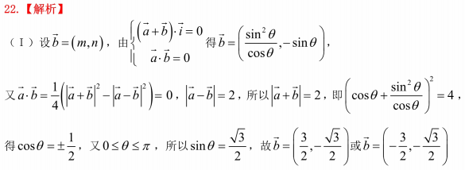
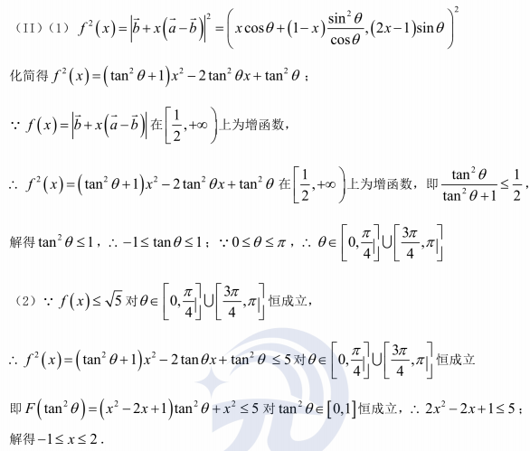
22.解析：（1）因为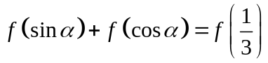，所以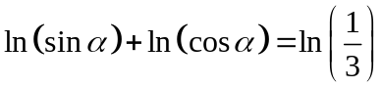，即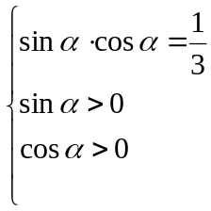，所以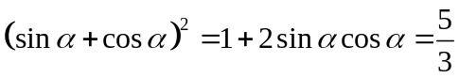，因为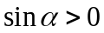，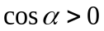，所以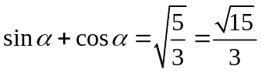.
（2）因为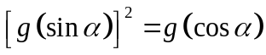，即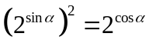，所以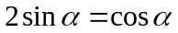，显然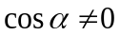，所以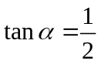，因为，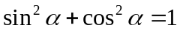，所以